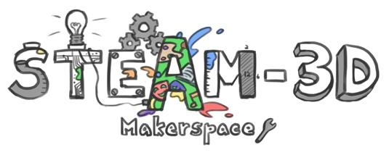
Projet Makerspaces CODE/MOE/UOIT
Plan de leçon : 8^{ième} année – les systèmes en action (Rube Goldberg)
Les idées maîtresses :
Qu'ils soient grands ou petits, humains, mécaniques ou naturels, les systèmes se composent de nombreux composants qui soutiennent une société qui fonctionne bien. Dans cette unité, les étudiant(e)s exploreront, créeront et expérimenteront avec une variété de systèmes pour découvrir que les systèmes sont conçus pour accomplir des tâches et que tous les systèmes incluent une entrée et une sortie.

Les contenus d’apprentissages :
- Utiliser le processus de résolution de problèmes technologiques pour concevoir et construire un système (p. ex., système mécanique, système optique, système électrique) qui assure une fonction et satisfait un besoin
- Utiliser le vocabulaire scientifique et technologique approprié, y compris l'avantage mécanique, l'entrée, la sortie, la friction, la gravité, les forces et l'efficacité, dans la communication orale et écrite

Les buts d’apprentissages :  Nous apprenons la loi de la conservation de l'énergie en appliquant les règles de la force, de l'énergie et des machines simples à la conception et à la construction d'un système de réaction en chaîne. | Les critères de succès :  Nous réussirons lorsque nous concevons, construisons et présentons un système Rube Goldberg qui comporte 7 étapes. Il doit intégrer au moins 5 machines sur 6 simples (roue et essieu, poulie, vis, plan incliné, cale et levier).
L’aperçu de la leçon :
Après avoir exploré différentes machines simples et des concepts de force et travail, les étudiant(e)s auront la possibilité de construire une machine Rube Goldberg (machine à réaction en chaîne) qui transmettra de l'énergie à travers une série de stations et finira par accomplir une tâche prédéterminée.

Les matériaux et/ou la technologie à employer :
- Des trousses VEX IQ - https://www.vexrobotics.com/vexiq/education/iq-curriculum/chain-reaction-challenge
- Des outils (des scies, des marteaux, etc.)
- Des matériaux de construction (du bois, du carton, des tuyaux en plastique ou en métal)
- Des exemples de machines Rube Goldberg - www.rubegoldberg.com

Les accommodations/les modifications :  - Du soutien supplémentaire individuel  - Un espace calme  - De temps en plus  - Petite instruction de groupe  - La modélisation  - Des machines simples préassemblées  - Permettre aux élèves d'utiliser des tablettes pour écouter des vidéos « marche à suivre » | La leçon sera différenciée par :  - Le processus, spécifiquement :  De l’aide grâce à l’assistant(e) éducatif avec la lecture; donner du temps pour la pratique / révision / répétition; reformuler les instructions  - Le produit, spécifiquement :  Pas d’évaluation du produit; moins de machines simples à incorporer; moins de transfert d’énergie nécessaire.  - L’environnement, spécifiquement :  Un espace calme (au bureau du SERT).
L’INTRODUCTION DE LA LEÇON:
La leçon commencera en montrant une machine Rube Goldberg sur l'écran. Les étudiants seront mis en paires et ont demandé à faire un remue-méninge - 1. Quel est le but de la machine? 2. Quelles stations existent? 3. Identifiez toutes les machines simples dans l'appareil. 4. Identifiez combien de transferts d'énergie existent dans le système.

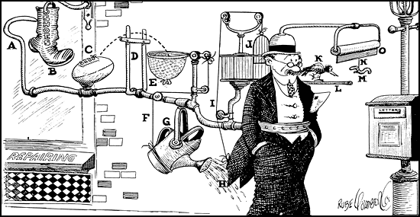

Après une brève discussion de classe, il sera déterminé que la machine a été créée pour accomplir une tâche prédéterminée, que la machine implique de multiples transferts d'énergie et incorpore différentes machines simples.

Écoutez le film : https://www.youtube.com/watch?v=I7cFpRsTz3k

Les étudiants construisent leur propre machine simple qui doit inclure 7 transferts d'énergie et au moins 5 machines sur 6 simples (roue et essieu, poulie, vis, plan incliné, cale et levier) pour exécuter une tâche prédéterminée.

Les étudiants devront créer:

1. Un plan de conception et un présent pour approbation par le conseil de financement
2. Construire la machine
3. Présenter la machine

ACTION:
Les élèves commenceront à rédiger et à concevoir leur plan de conception. Pendant que les élèves travaillent en groupe (max.4), l'enseignant(e) peut circuler la salle pour poser des questions et faire des notes anecdotiques.

Liste de contrôle / Suggestions anecdotiques:

→ L'élève participe-t-il/elle?
→ L'élève applique-t-il /elle le modèle de conception ?
→ L'élève incorpore-t-il /elle une machine simple dans sa conception?
→ L'élève planifie-t-il/elle à l'avance et considère-t-il/elle les matériaux qui lui sont disponibles par rapport au matériel qu'ils/elles ont déjà?
→ L'élève comprend-il/elle la loi de la conservation de l'énergie?
→ L'élève pose-t-il/elle des questions sur les problèmes rencontrés lors de la conception de son système?
→ L'élève fait-il/elle des prédictions et des observations lors de la conception de son système?

Après l'approbation de leur conception (« Blueprint »), les groupes peuvent commencer à construire leur machine. Selon l'intention de la machine, les élévess auront accès aux ressources (du bois, des outils) dans le Makerspace, mais certains devront peut-être apporter leur propre matériel.

Au cours de ce processus, l'enseignant(e) encouragera les élèves à tester et à expérimenter progressivement leur système. De cette façon, les élèves pourront isoler tout problème et résoudre le problème avant de passer au prochain transfert d'énergie. Les élèves également encouragés à collaborer avec d'autres groupes.

CONSOLIDATION: Réflexion et Connection
Pour conclure cette unité, les élèves présenteront leurs machines aux membres de la salle de classe. Avant de montrer comment le système fonctionne, le groupe expliquera leur conception/leur plan. Ils/elles identifieront les différents transferts d'énergie et les machines simples utilisées dans leur conception, et ce que la machine a été conçue pour faire. Ils/elles discuteront également des problèmes rencontrés et de la façon dont ils/elles les ont résolus au cours de l'unité.
Les élèves recevront une feuille d'évaluation "Réflexions" qui sera complétée et partagée avec des groupes.

